Unit 2 Lesson 15: Diferentes tipos de problemas-historia

WU Cuál es diferente: Ecuaciones (Warm up)

Student Task Statement
¿Cuál es diferente?
- $7=\boxed{7}$
- $\boxed{7}=3+4$
- $4+3=\boxed{8}$
- $7−3=\boxed{4}$

1 ¿Qué preguntas podemos hacer?

Student Task Statement
¿Qué preguntas matemáticas puedes hacer acerca de esta imagen?

2 Diferentes tipos de problemas

Student Task Statement
- Hay 8 personas en la mesa.
6 de ellas son estudiantes.
¿Cuántas son profesores?
Muestra cómo pensaste. Usa dibujos, números o palabras.
- Ecuación: ________________________________
- Ecuación: ________________________________
- Elena tiene 4 fichas geométricas.
Tyler tiene 6 fichas geométricas.
¿Cuántas fichas geométricas menos tiene Elena que Tyler?
Muestra cómo pensaste. Usa dibujos, números o palabras.
- Ecuación: ________________________________
- Ecuación: ________________________________
- Tyler tiene 6 fichas geométricas.
Elena tiene 4 fichas geométricas.
¿Cuántas fichas geométricas tienen en total?
Muestra cómo pensaste. Usa dibujos, números o palabras.
- Ecuación: ________________________________
- Ecuación: ________________________________
- Priya tiene 7 triángulos y 3 cuadrados.
¿Cuántos triángulos más que cuadrados tiene Priya?
Muestra cómo pensaste. Usa dibujos, números o palabras.
- Ecuación: ________________________________
- Ecuación: ________________________________

3 Centros: Momento de escoger

Student Task Statement
Escoge un centro.
Captura cuadrados
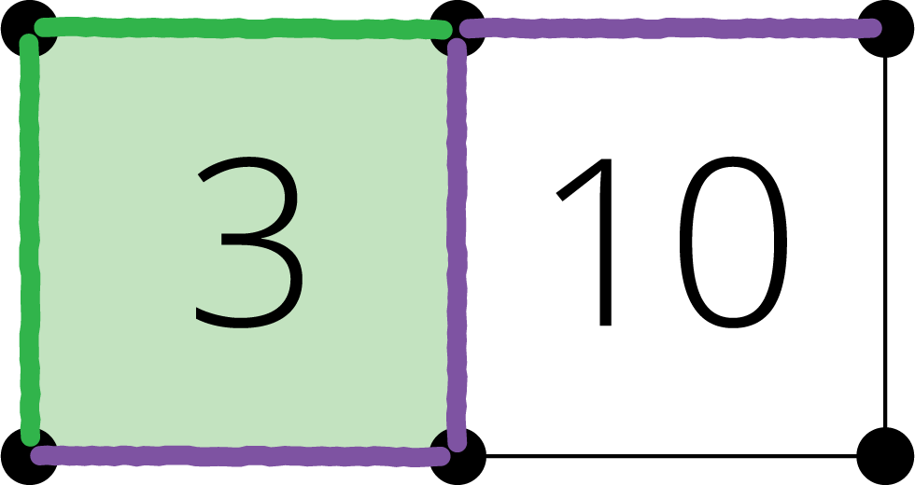
Revuelve y saca
Qué hay a mis espaldas
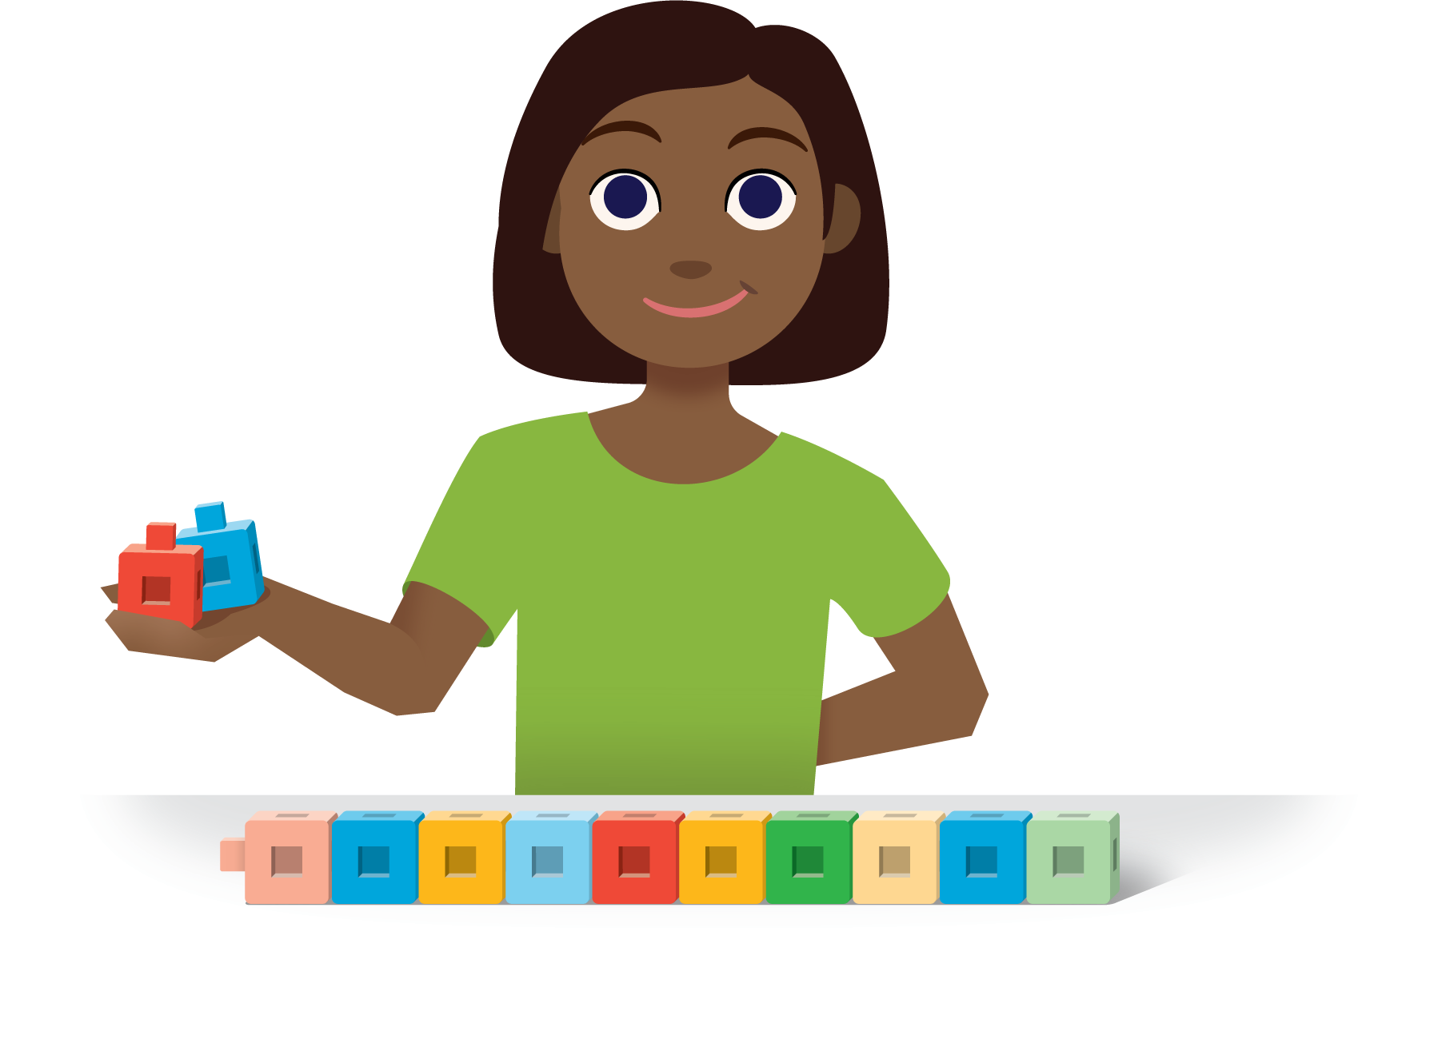
© CC BY 2021 Illustrative Mathematics®

